平成27年度 第１学年１学期数学期末テスト問題
氏名（ ）
※解答は、全て解答用紙にわかりやすく記入すること。
１ 次の問いに答えなさい。【知識・理解】(2)の①～⑤は各1点、それ以外は各2点
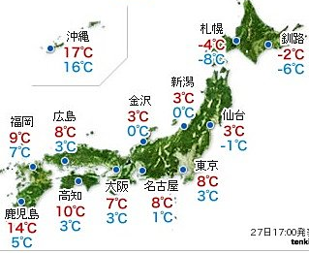
(1) 右の図は、2015年1月28日の全国の気温で、上(赤)が最高気温、下(青)が最低気温です。次の問いに答えなさい。
① 金沢の最高気温は何℃ですか。
② 最も低い気温は何℃ですか。
③ 最も高い気温と最も低い気温の差は何℃ですか。
(2) 下の式を計算するときの手順を横に示している。この手順にしたがって式をかき、答えを求めなさい。また、下線部分⑥と⑦の法則名を答えなさい。
という式を計算するときは，
まず減法を加法に直し，
かっこと加法の記号の＋をはぶき，
正の項と負の項を入れかえて _{⑥}
正の項どうし、負の項どうしをそれぞれ計算すれば _{⑦}
答えが求まる

8－(＋12)－(－10)－9
＝( ① )
＝( ② ）
＝( ③ ）
＝( ④ )
＝( ⑤ )
(3) 次のア～エのうち，ａもｂも負の整数のとき、計算の答えがいつも自然数になるものを選び，記号で答えなさい。
ア ａ＋ｂ イ ａ－ｂ ウ ａ×ｂ エ ａ÷ｂ
２ 次の問に答えなさい。【知識・理解】各2点
(1) 次の式を，×，÷の記号を使わないで表しなさい。
① ａ×８ ② （ａ＋ｂ）×３ ③ ｘ÷５÷ｙ
(2) 次の式を，×，÷の記号を使って表しなさい。
① $\frac{ｘ}{４}$ ② －２ｃ³ ③ $\frac{ａ+ｂ}{７}$
(3) x＝－3のとき，次の式の値を求めなさい。
① 2x＋1 ②
３ いわし中学校の生徒６０人が、遠足で生口島をサイクリングしました。次の(1)～(6)の問をよく読んで，その数量を表す式を×，÷の記号を使わないで表しなさい。【技能】各3点
(1) 生口島は１周30㎞ある。２班は、昼すぎにはそのうちのｘ㎞を走り終わった。残りの距離は何㎞ですか。
(2) 国宝の五重の塔が建っている土地は一辺ａｍの正方形であった。この土地の面積を式で表しなさい。
(3) 耕三寺の地下道はｘｍあり、歩いて10分で抜けることができた。このときの速さを式で表しなさい。
(4) サンセットビーチでは暑かったので、1本130円のスポーツドリンクｘ本と250円のレモンアイスｙ個を買った。代金の合計はいくらですか。
(5) Ａさんのナップサックの重量はｂｇで，その30％は弁当の重量である。弁当の重量を式で表しなさい。
(6) Ｂさんは、サンセットビーチを歩きながらいつしか好きな２けたの数のことを考えていた。どうも十の位がｘで一の位が８の二けたの整数が好きらしい。この整数を式で表しなさい。

４ 次の計算をしなさい。(12)は途中の計算も書き、工夫して解くこと【技能】各3点
(1) （－８）＋（＋６） (2) 10－６－８＋７
(3) ５×（－４） (4) ８０÷（－５）×２
(5) ６×４÷（－３） (6) ６÷（－$\frac{２}{５}$）
(7) －８^{２} (8) $\frac{７}{８}×（-\frac{６}{７}）$÷（－$\frac{３}{４}$）
(9) 11＋９×（－３） (10) 18－24÷（－４＋２）
(11) ５－｛－４－(６－９)²｝ (12) 3.14×49＋3.14×51
５ 右の表は，さいころを使ったゲームの結果を表している。このゲームは，それぞれの回ごとに基準となる数が決まっており，出た目の数が基準より大きい場合は正の数で，小さい場合は負の数で表し，得点としている。  次の問に答えなさい。 【数学的な考え方】 | 回数 | 基準 | A(点) | B(点)
 | １ | ３ | ＋１ | ０
 | ２ | ２ | ＋３ | ＋１
 | ３ | ５ | ア | －２
 | ４ | ４ | －２ | －３
 | ５ | １ | ＋５ | ＋３
(1) Ａさんが３回目に出した目の数は２であった。表の中のアにあてはまる数を求めなさい。 (2点)
(2) １回目から５回目までＢさんが実際に出した目の合計を求めさない。(3点)
(3) 基準を変更して，Ａさんが出した目の数をそれぞれの回の基準とすると，４回目のＢさんの得点は何点になりますか。(3点)

６ 正方形の画用紙を，下の図のように，その一部が重なるようにしてマグネットを使っ
て黒板にはります。【数学的な考え方】
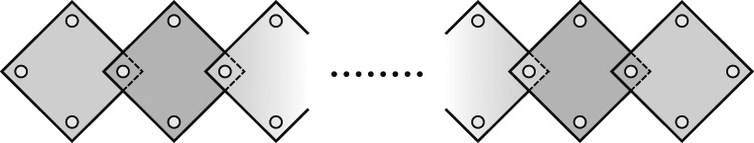

(1) 5枚の画用紙をはるのにマグネットは何個必要ですか。(2点)
(2) x枚の画用紙をはるのにマグネットは何個必要ですか。その考え方も書きなさい。
(3点)

